
Министерство образования и молодежной политики Свердловской области
ГАПОУ СО «Екатеринбургский колледж транспортного строительства»

Отчёт по программе «ПРАКТИКА 1»

Выполнил: Кайгородов Максим
Группа: ПР-31
Преподаватель: Мирошниченко Г.В
2026

Задание: практика 1 задание
Входные:
• EditText Login – поле для ввода логина пользователя
• EditText Password – поле для ввода пароля пользователя
• SharedPreferences MyPrfs – хранилище с ранее сохранёнными логином и паролем
Выходные:
• Button buttonReg – кнопка для подтверждения входа или регистрации
• Toast – всплывающее сообщение с уведомлением об ошибке (пустые поля или неверные данные)
• Intent – переход на SecondActivity при успешной аутентификации
• SharedPreferences – сохранение новых логина и пароля при первой регистрации
• finish() – закрытие MainActivity после успешного входа

Листинг программы (если есть)
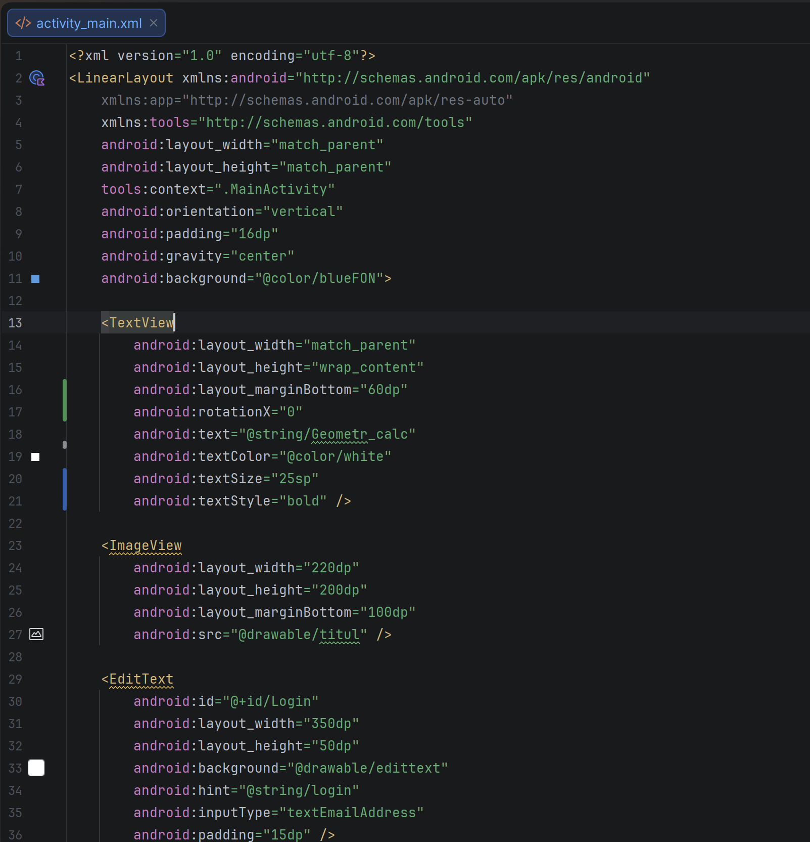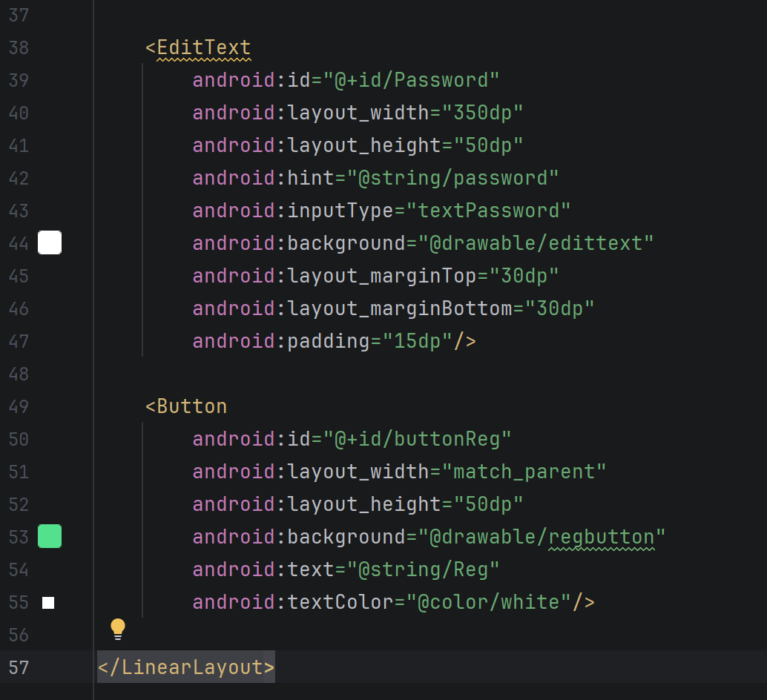
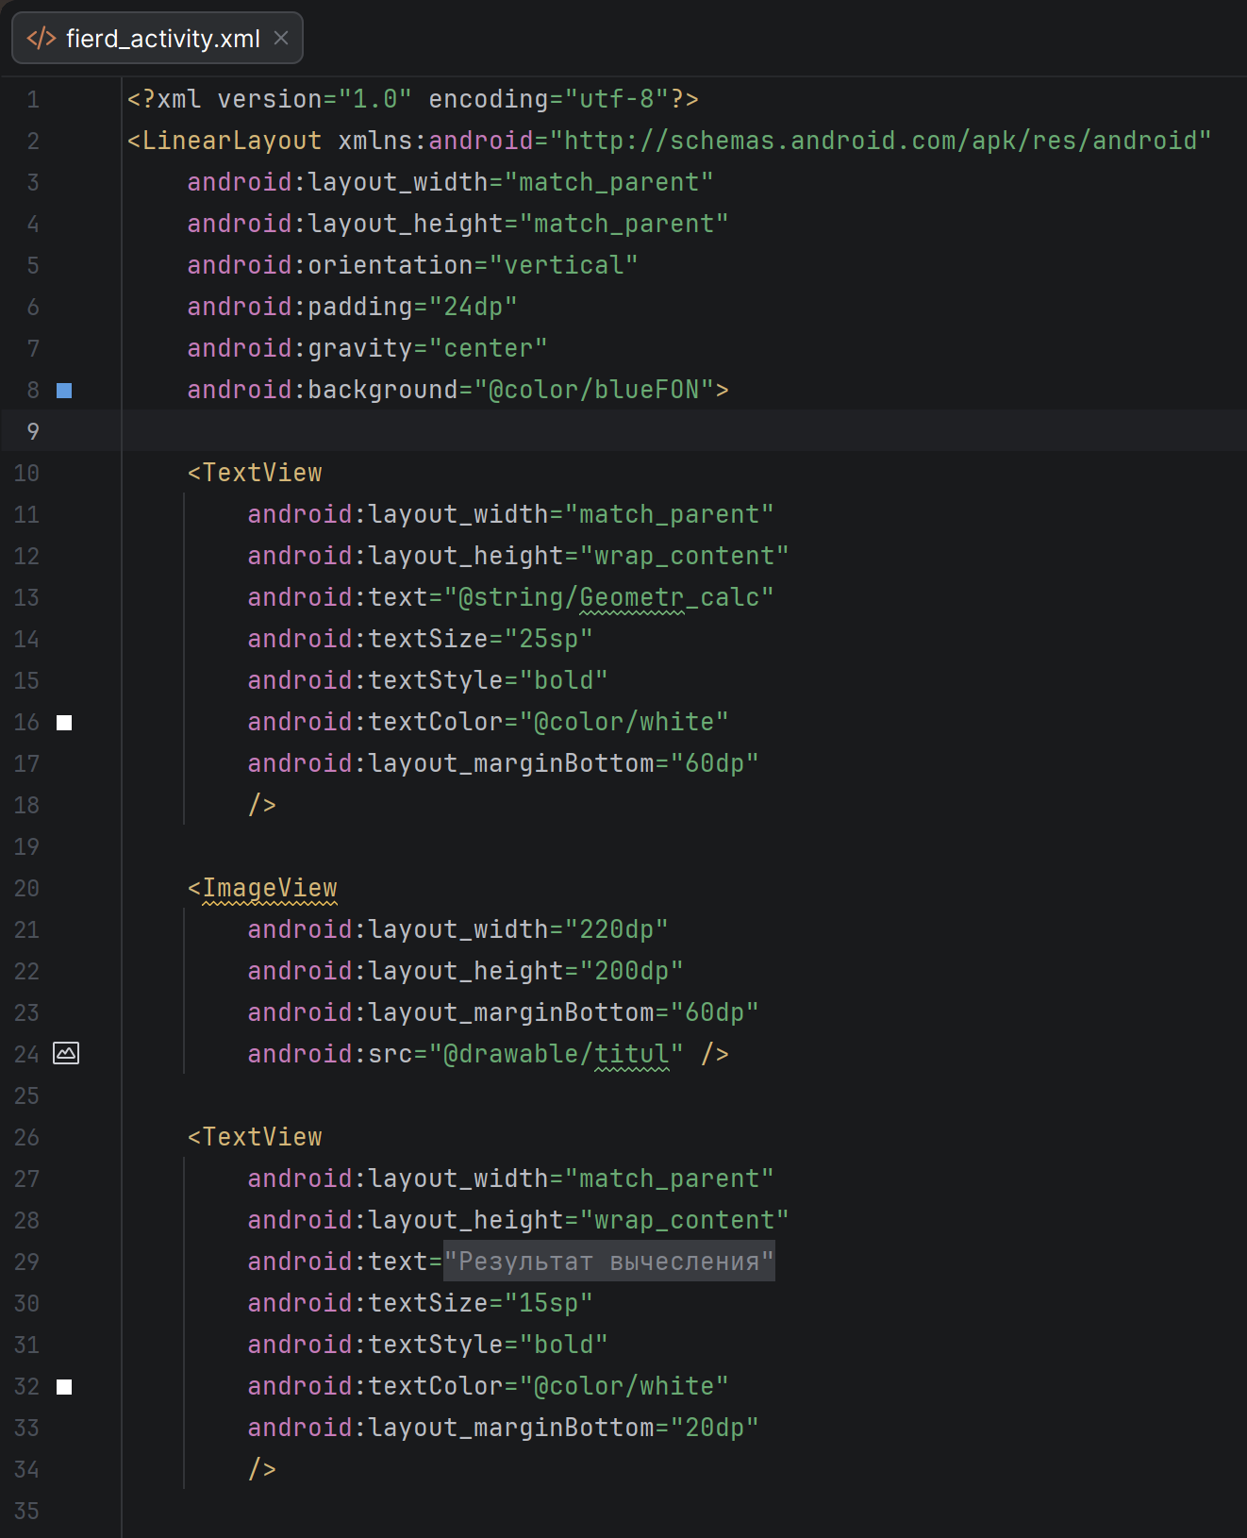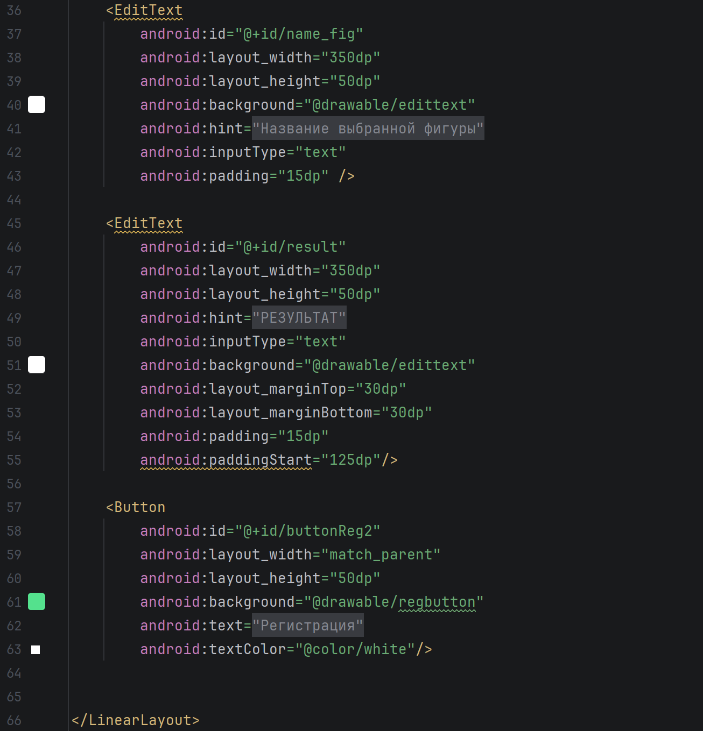
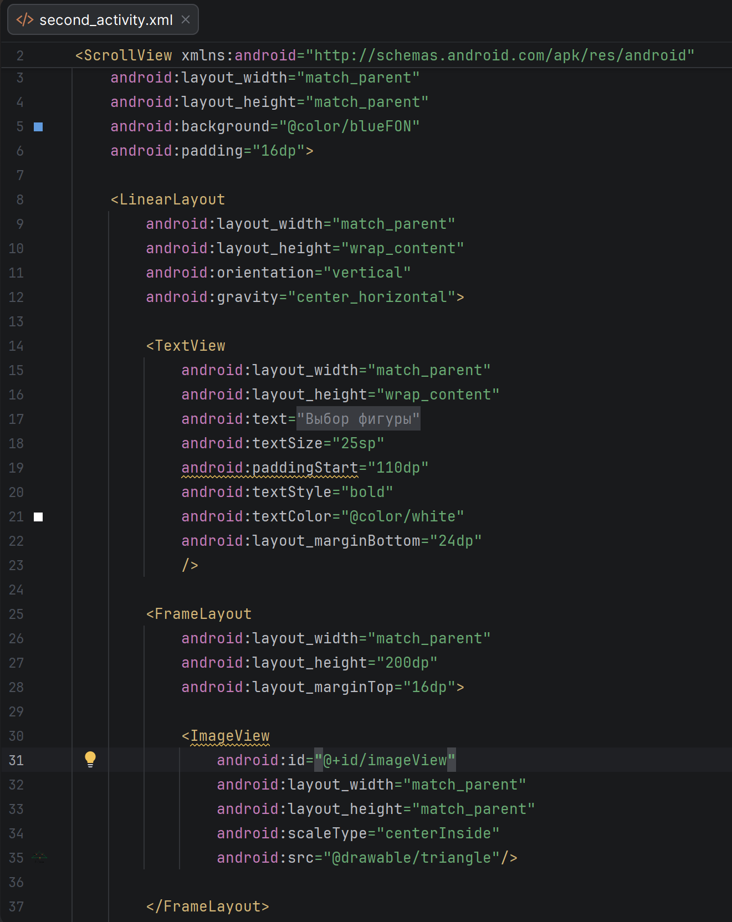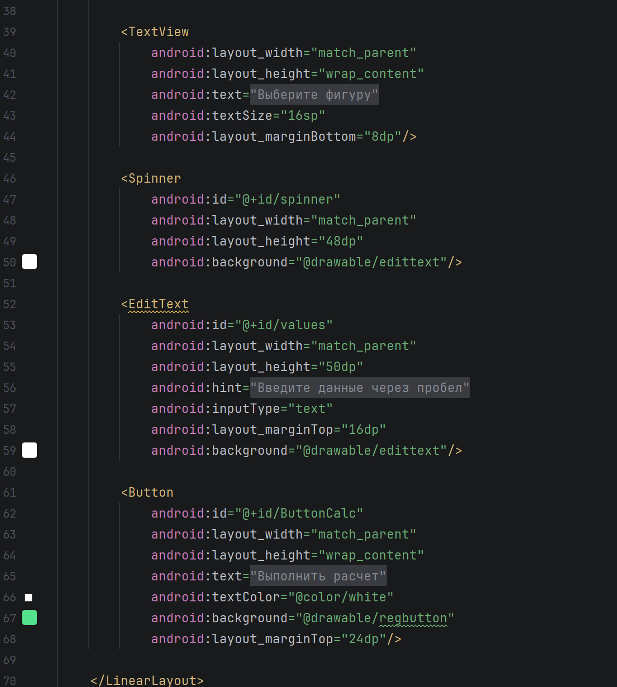
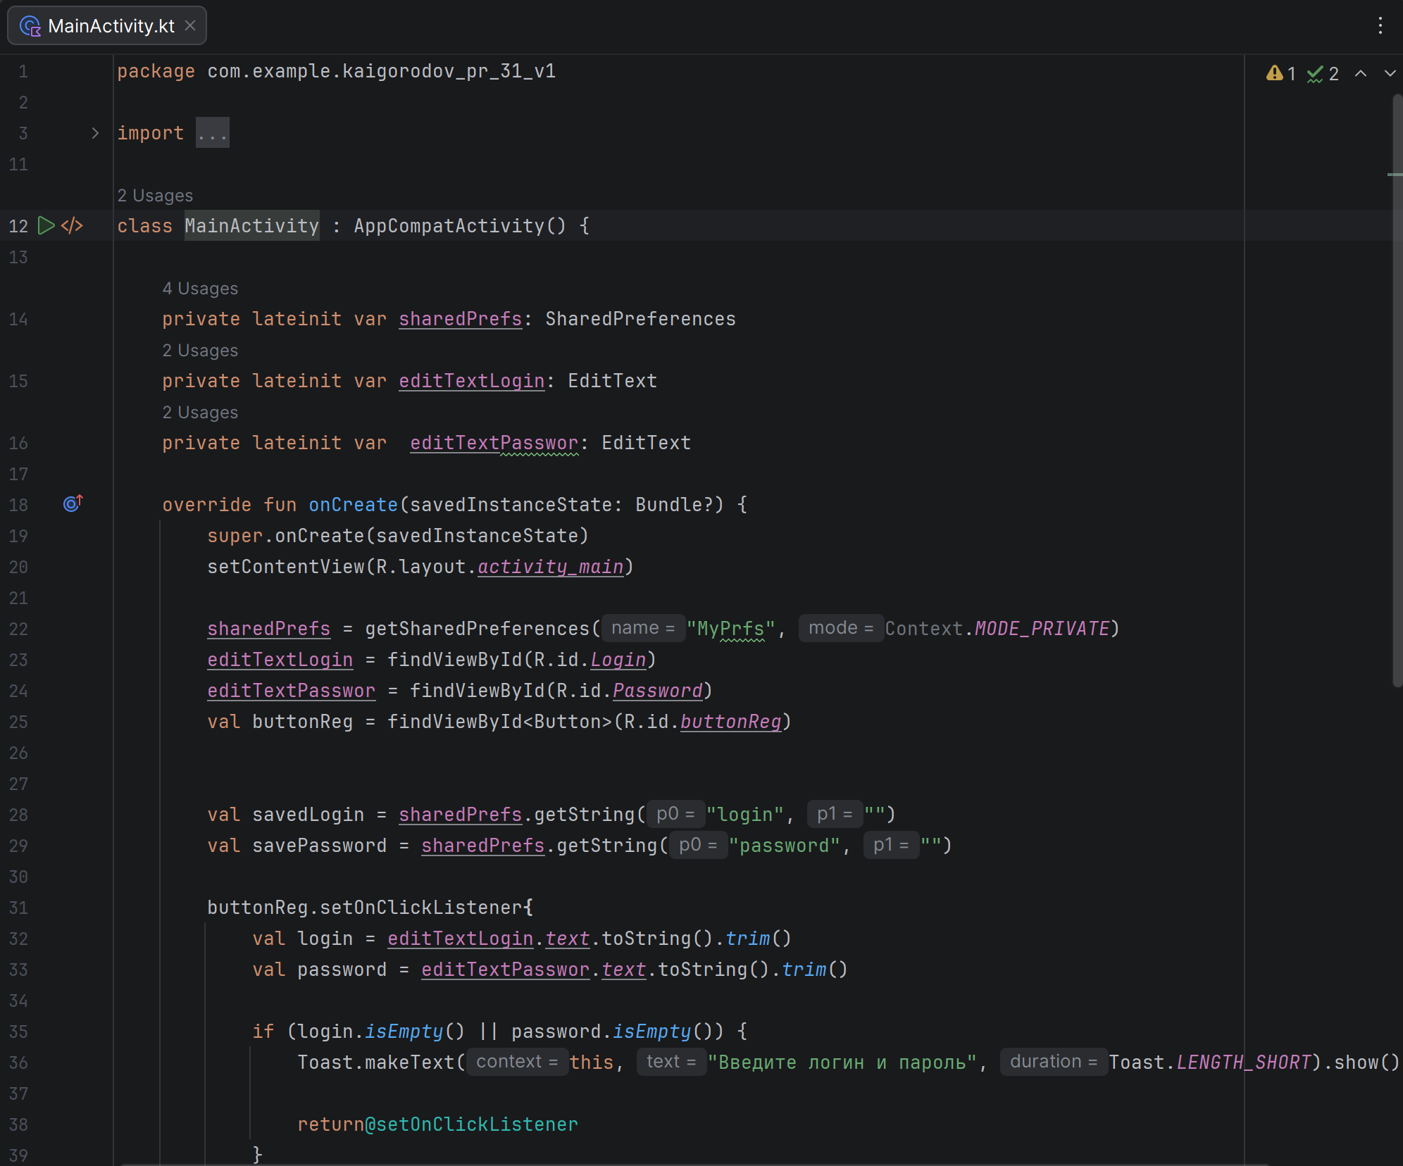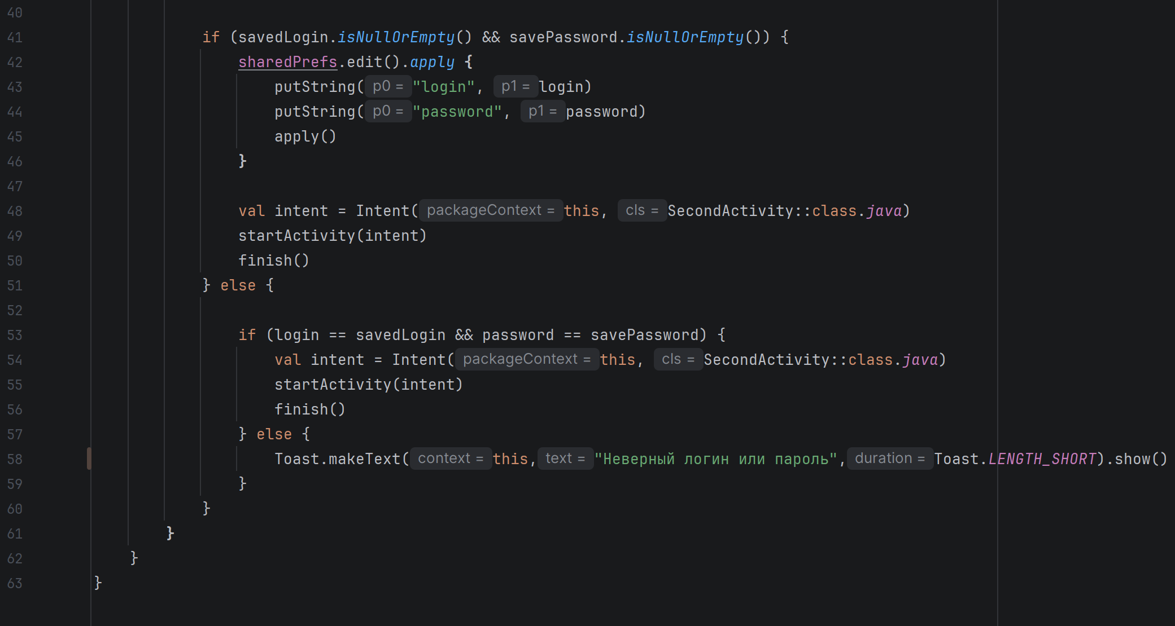

Тестовые ситуации
